**Wejdź w nowoczesny standard Wi-Fi 7 z EnGenius Networks**

**Nowoczesny trójzakresowy AP Wi-Fi 7 ECW536 od EnGenius Networks w ofercie Netinet umożliwia korzystanie z większych prędkości sieci.**

**Większa prędkość i przepustowość oraz mniej zakłóceń. Jakie są zalety standardu Wi-Fi 7?**

W 1997 roku Instytut Inżynierów Elektryków i Elektroników (IEEE) wprowadził pierwszy standard łączności bezprzewodowej Wi-Fi. Oferował on wówczas maksymalną przepustowość do 2 Mb/s, co jest z dzisiejszego punktu widzenia wartością dosyć małą. Dziś, po niemal 30 latach, wprowadzana jest kolejna wersja standardu - Wi-Fi 7 (802.11be). Zapowiada on nową erę jeszcze szybszego przesyłania danych. Stoi za tym kilka kluczowych elementów, które pozwalają na znaczące podniesienie jakości sieci. Są to:

l **trójzakreskowość (Tri-Band)** – pełne udostępnienie nowego pasma 6 GHz odciąży zatłoczone radio 2,4 GHz i 5GHz, których używają miliony użytkowników. Choć już wprowadzony w 2021 roku standard Wi-Fi 6E umożliwiał korzystanie z trzech pasm, to Wi-Fi 7 zapewnia większą prędkość, nawet do przeszło 40 Gb/s (m.in. dzięki korzystaniu z **szerokich kanałów 320 MHz)** i mniej opóźnień;

l **poprawiony parametr QAM** (modulacja kwadraturowej amplitudy, która pozwala na umieszczenie większej liczby danych w sygnale Wi-Fi) - umożliwia obsługę większej liczby urządzeń i większej przepustowości, szybsze przesyłanie plików oraz zapewnia mniej zakłóceń;

l **technologia MLO (Multi-Link Operation)** - pozwala na pełną obsługę wielu łączy co doskonale sprawdza się w przypadku przetwarzania danych w chmurze, grania online, streamingu 4K/8K czy korzystania z aplikacji VR;

l **funkcja Multi-RU (Multiple Resource Units)** - poprawia wydajność i efektywność, pozwalając na elastyczne łączenie się wielu użytkowników przez ten sam kanał.

***Możliwości sieci Wi-Fi są ogromne.* Nowy punkt dostępowy EnGenius ECW536**

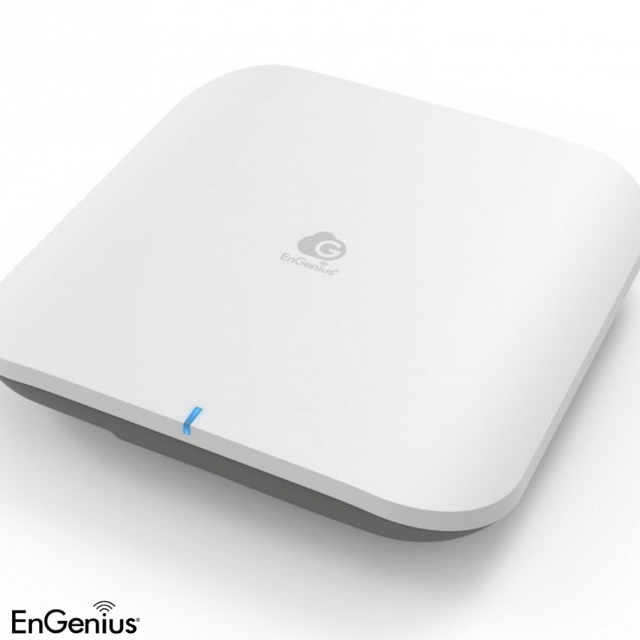

Tajwański lider w technologii bezprzewodowej, firma **EnGenius Networks**, jest już gotowy na nowy standard 802.11be oferując punkt dostępowy (Access Point) Wi-Fi 7 [ECW536](https://netinet.pl/punkty-dostepowe-cpe/13322-engenius-ecw536-access-point-wifi7-tri-band.html) posiadający wszystkie kluczowe dla standardu funkcje. Łączna prędkość na trzech pasmach sięga do niemalże 19 Gb/s. Dwanaście zintegrowanych anten (po cztery na każde pasmo) zapewnia silny zasięg do urządzeń końcowych. Access Point dostosowany jest także do obsługi bardzo szybkich sieci kablowych 10 GbE. Może być zasilany metodą PoE++ (802.3bt) o mocy do 60 W w odległości do 100 metrów. *Możliwości sieci Wi-Fi 7 są ogromne, a przypadki użycia będą się mnożyć wraz z rozwojem technologii i standardu 802.11be* - czytamy na stronie dystrybutora produktów EnGenius Networks - **Netinet**.

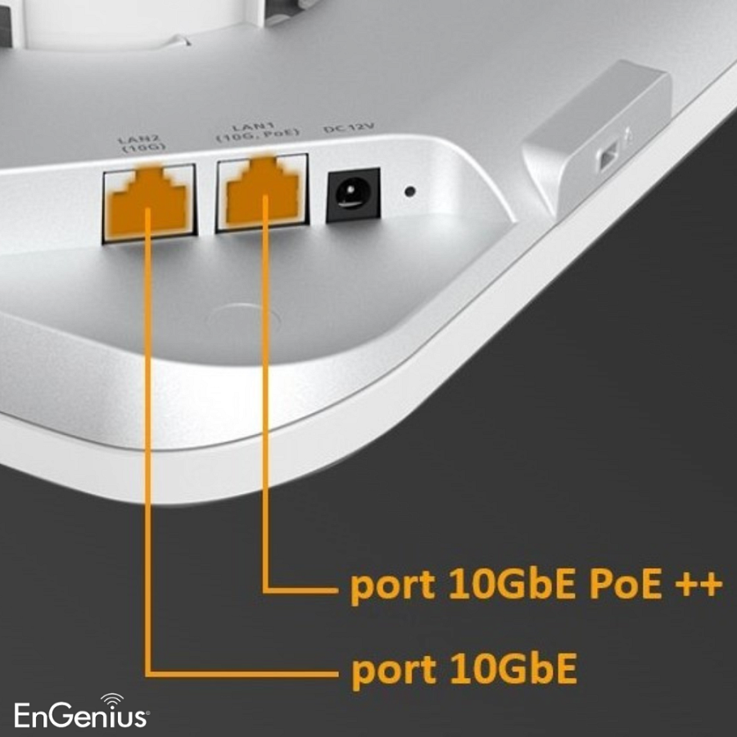

**Wygodne zarządzanie w chmurze - EnGenius Cloud**

Punkt dostępowy ECW536, podobnie jak wszystkie urządzenia EnGenius z serii Cloud, pracuje w darmowej, bezpiecznej chmurze. Interfejs chmury dostępny jest zarówno przez przeglądarkę internetową jak i przez aplikację na urządzenia mobilne EnGenius Cloud To-Go. Dzięki temu intuicyjnemu w obsłudze narzędziu można konfigurować urządzenie i monitorować sieć z dowolnego miejsca na świecie. Chmura EnGenius Cloud może skupić dowolną ilość urządzeń i stworzyć bezpieczne, kompleksowe środowisko - w biurze, hotelu, zakładzie przemysłowym, a także w warunkach domowych.

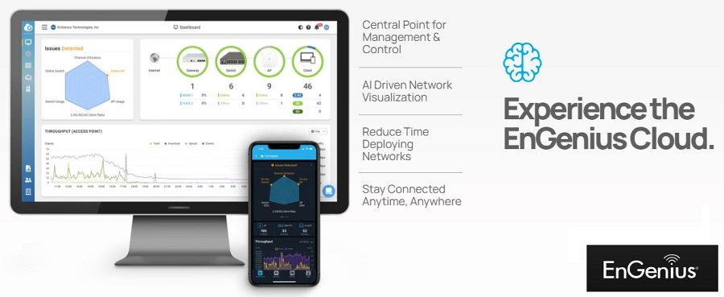

[Punkt dostępowy EnGenius ECW536 w ofercie dystrybutora Netinet](https://netinet.pl/punkty-dostepowe-cpe/13322-engenius-ecw536-access-point-wifi7-tri-band.html)